Сюжетно-ролевая игра «Путешествие в лес»
Группа № 2
Сроки проведения: 17.02.2017
Количество человек: 11 детей.
Цель: Закреплять знания детей о диких животных, о характерных особенностях, о способах передвижения и способах защищаться от врагов, добывать себе пищу. Закреплять элементарные правила поведения в лесу. Привлекать детей к участию в совместных играх с воспитателем, которые включают в себя 2-3 роли предусматривающие необходимость взаимодействовать друг с другом. Развивать навыки положительного эмоционального общения детей друг с другом и взрослыми. Воспитывать любовь к животным, желание заботиться о них.
В игре дети учатся общаться друг с другом. Закрепляются знания о диких животных и их особенностях. Воспитывается, желание заботится о животном мире.

Поездка на автобусе. Дети вспоминают правила поведения в лесу
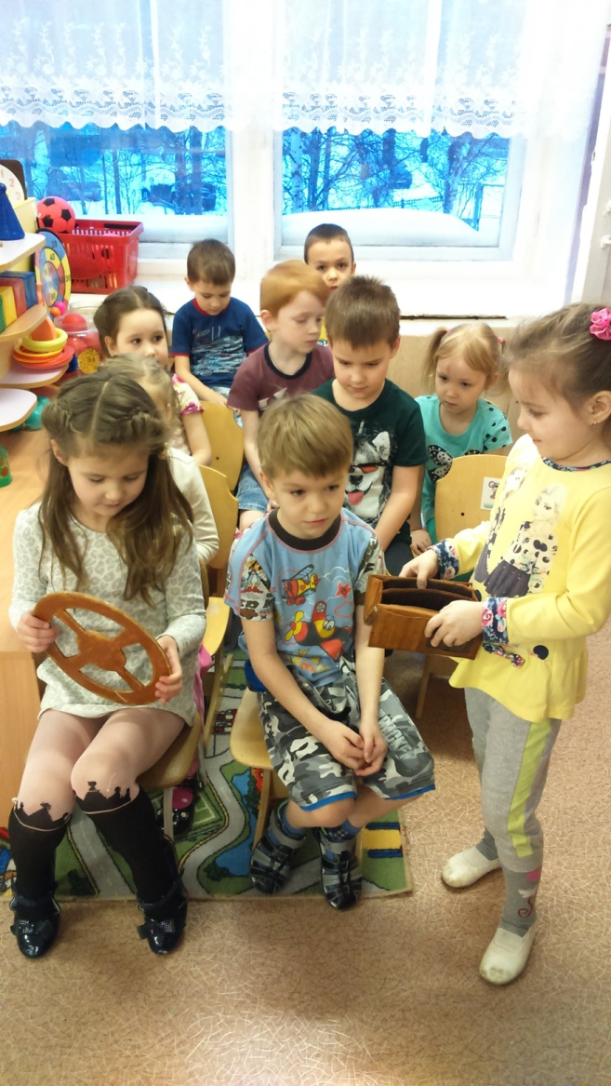

Дети наблюдают за лесными животными в лесу
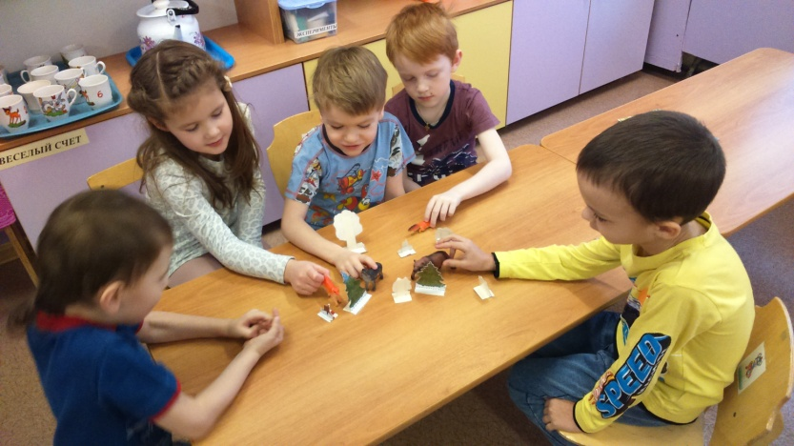

Игра «В зимнем лесу»
